



ITA_利用手順マニュアル

Symphony

*－*第1.7版*－*

Copyright © NEC Corporation 2020. All rights reserved.

免責事項

本書の内容はすべて日本電気株式会社が所有する著作権に保護されています。

本書の内容の一部または全部を無断で転載および複写することは禁止されています。

本書の内容は将来予告なしに変更することがあります。

日本電気株式会社は、本書の技術的もしくは編集上の間違い、欠落について、一切責任を負いません。

日本電気株式会社は、本書の内容に関し、その正確性、有用性、確実性その他いかなる保証もいたしません。

商標

* LinuxはLinus Torvalds氏の米国およびその他の国における登録商標または商標です。
* Red Hatは、Red Hat, Inc.の米国およびその他の国における登録商標または商標です。
* Apache、Apache Tomcat、Tomcatは、Apache Software Foundationの登録商標または商標です。
* Ansibleは、Red Hat, Inc.の登録商標または商標です。
* AnsibleTowerは、Red Hat, Inc.の登録商標または商標です。

その他、本書に記載のシステム名、会社名、製品名は、各社の登録商標もしくは商標です。

なお、® マーク、TMマークは本書に明記しておりません。

※本書では「Exastro IT Automation」を「ITA」として記載します。

**目次**

はじめに 4

1 Symphonyの概要 5

2 Symphonyのメニュー、画面構成 6

2.1 Symphonyメニュー 一覧 6

3 Symphony利用手順 7

3.1 作業フロー 7

4 機能・操作方法説明 8

4.1 Symphony 8

4.1.1 Symphonyインターフェース情報 8

4.1.2 Symphonyクラス一覧 9

4.1.3 Symphonyクラス編集 10

4.1.4 Symphony作業実行 13

4.1.5 Symphony作業確認 15

4.1.6 Symphony作業一覧 17

4.1.7 Symphony定期作業実行 18

はじめに

本書は、ITAのSymphonyの機能および操作方法について説明します。

# Symphonyの概要

本章ではSymphonyメニューの機能、操作方法について説明します。  
Symphonyでは、ITAを利用して作業を行う上で共通に必要となる以下の機能を提供します。

・ ワークフローの作成、管理、実行

ITAの操作手順におけるSymphonyの位置づけは、「ファーストステップガイド」を参照してください。

# Symphonyのメニュー、画面構成

本章では、Symphonyのメニュー、画面構成について説明します



## Symphonyメニュー 一覧

ITA共通/Symphonyのメニューを以下に示します。

**表 2.1-1 ITA画面一覧**

|  |  |  |  |
| --- | --- | --- | --- |
| **No** | **メニュー**  **グループ** | **メニュー・画面** | **説明** |
| 1 | Symphony  コンソール | Symphonyインターフェース情報 | Symphony作業実行時のMovementで共有するディレクトリパスなどをメンテナンス(閲覧/登録/更新/廃止)できます |
| 2 | Symphonyクラス一覧 | Symphonyクラスをメンテナンス(閲覧/廃止)できます  「詳細」をクリックするとSymphonyクラス編集メニューに遷移します |
| 3 | Symphonyクラス編集 | Symphonyクラスを編集できます |
| 4 | Symphony作業実行 | Symphony作業を実行できます |
| 5 | Symphony作業確認 | Symphony作業の実行結果を確認できます |
| 6 | Symphony作業一覧 | Symphony作業一覧(実行履歴)を閲覧できます  「詳細」をクリックするとSymphony作業確認メニューに遷移します |
| 7 | Symphony定期作業実行 | スケジュールに従って定期的に実行するSymphony作業を管理します。 |

# Symphony利用手順

## 作業フロー

Symphonyにおける標準的な作業フローは以下のとおりです。

各作業の詳細は次項に記載しています。

1. **機器情報を登録/確認する**

**②オペレーションを登録/確認する**

**⑥Symphonyを登録する**

**⑦Symphonyを確認する**

**⑧Symphonyを実行する**

**⑨Symphonyの実行結果を確認する**

**⑩Symphonyの実行履歴を確認する。**

**④Movementを確認する**

**③ITAの各DriverからMovementを**

**登録する**

**⑤Symphonyのインターフェース情報を登録する**

基本コンソール

Symphony

**図 3.1-1 作業フロー**

# 機能・操作方法説明

## Symphony

### Symphonyインターフェース情報

1. [Symphonyインターフェース情報]画面では、Symphonyから実行される各Movementで共有するディレクトリのパスと[Symphony作業確認]画面のリフレッシュ間隔を設定します。

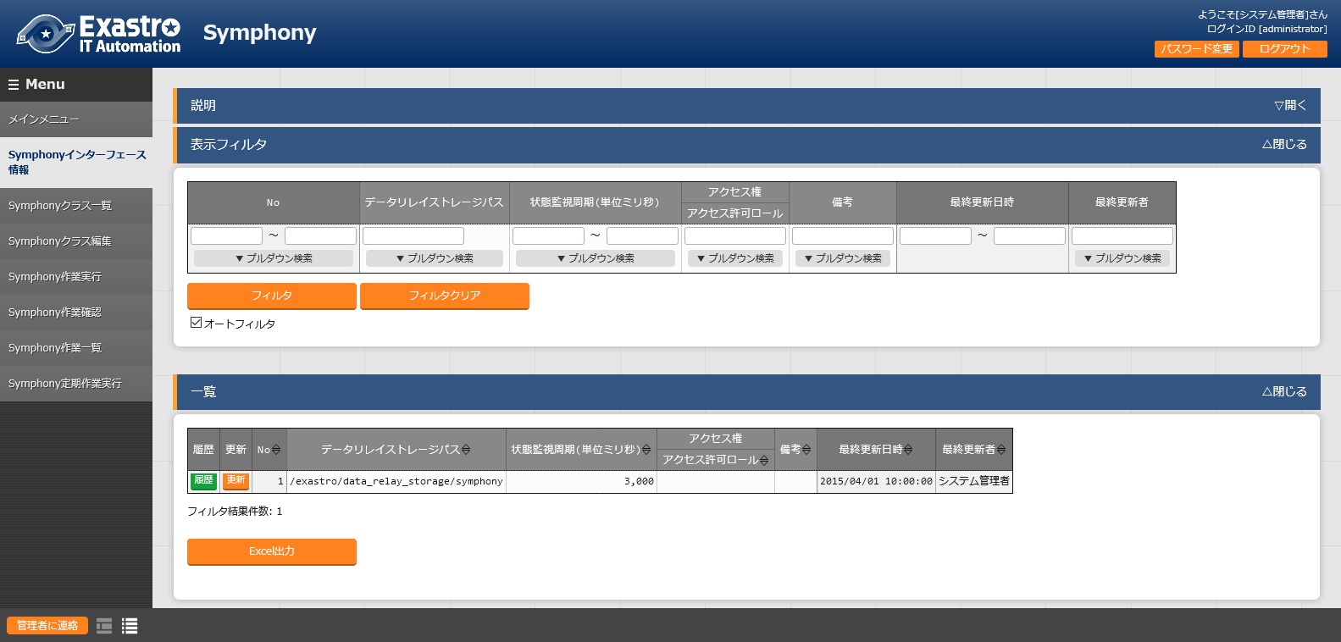

**図 4.1‑1サブメニュー画面（Symphonyインターフェース情報）**

1. 画面の項目一覧は以下のとおりです。

**表 4.1‑1　登録画面項目一覧（投入オペレーション一覧）**

|  |  |  |  |  |
| --- | --- | --- | --- | --- |
| **項目** | **説明** | **入力**  **必須** | **入力形式** | **制約事項** |
| データリレイストレージパス | Symphony実行時、各Movementで共有するディレクトリを、ITAサーバから見たディレクトリパスで入力します。  各Driverから見たパスは、各Driverの利用手順マニュアルのインターフェース情報を参照して下さい。  ディレクトリを共有することが出来るDriverは以下の2Driverです。  ・Ansible  ・Ansible-Tower | ○ | 手動入力 | 最大長128バイト |
| 状態監視周期（単位ミリ秒） | 「4.1.4 Symphony作業実行」の表示をリフレッシュする間隔を入力します。通常は3000ミリ秒程度が推奨値です。 | ○ | 手動入力 | 最小値 1000 ミリ秒 |
| 備考 | 自由記述欄です | - | 手動入力 | - |

Symphonyクラス一覧

1. [Symphonyクラス一覧]画面では、登録済みのSymphonyクラスを参照/廃止できます。

一覧の「詳細」ボタンをクリックすると、そのSymphonyクラスの編集画面

[4.1.3 Symphonyクラス編集]へ遷移できます。

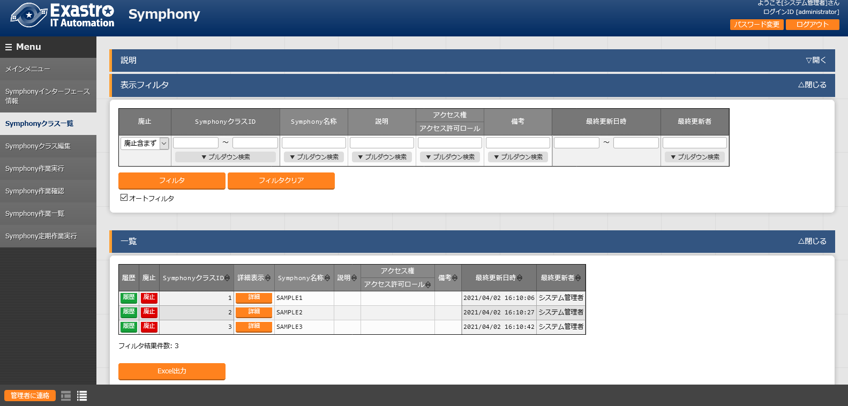

admin@nec.amc.jp

~

~

~

~

:set bin noeol

**図 4.1‑2サブメニュー画面（Symphonyクラス一覧）**

Symphonyクラス編集

1. [Symphony クラス編集]画面では、Symphonyクラス名称とワークフローのMovementを登録し

ます。

admin@nec.amc.jp

~

~

~

~

:set bin noeol

* 画面右側の表示フィルタ領域には、登録済みのMovementが表示されます。

・　画面右側の表示フィルタ領域から、ドラッグ＆ドロップでMovementを設定できます。

* Movementフロー編集領域では、ドラッグ＆ドロップでMovementを入れ替えられます。
* 設定したMovementの下のチェックボックスで、一時停止を設定できます。
* 「説明」欄やドロップしたMovement名下の記入欄には、処理説明やコメントをメモしておけます。

この情報は、処理実行に影響はなく、Web上でのみ参照できるメモ欄です。

* アクセス権を選択できます。デフォルト値は、ロール・ユーザ紐付の設定に依存します。
* Movementフロー設定後、「登録」ボタンをクリックして、Symphonyクラスを登録します

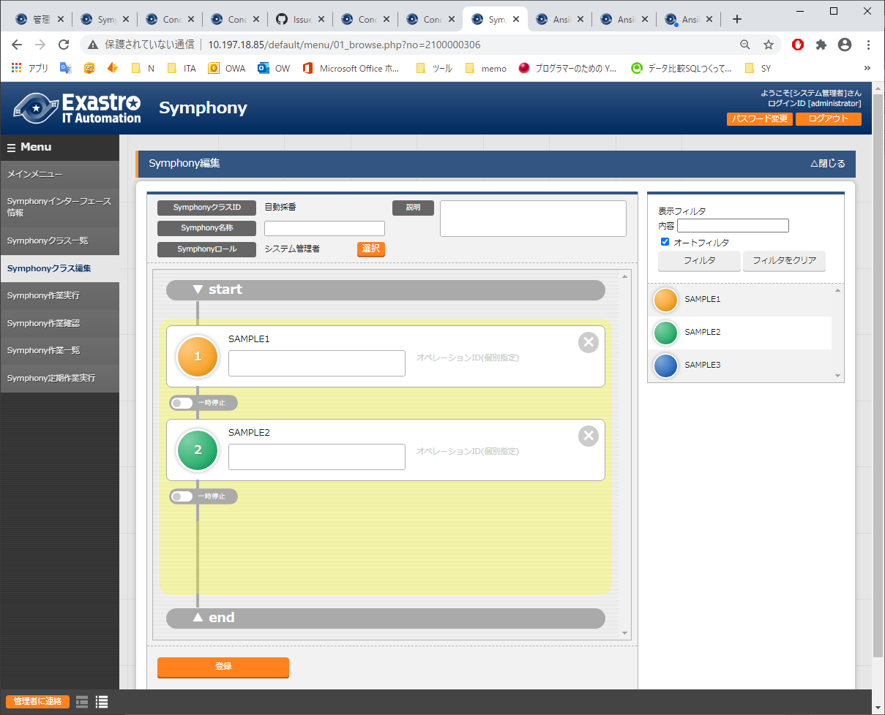

**玉をドラッグ＆ドロップ**

**表示フィルタ領域**

**一時停止**

**図 4.1‑3サブメニュー画面（Symphonyクラス編集）**

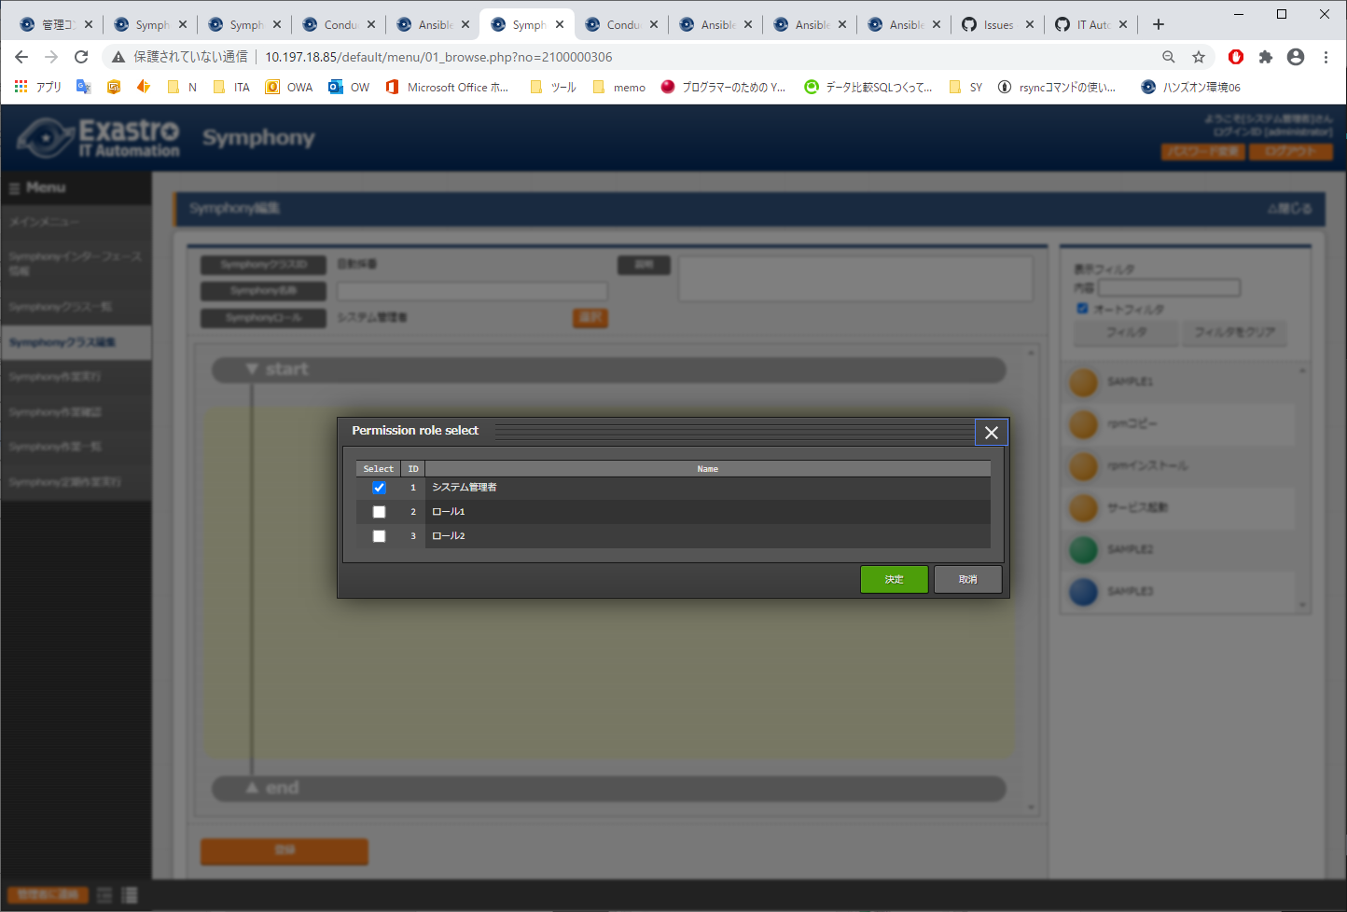

**図 4.1‑4サブメニュー画面（Symphonyクラス編集：Symphonyロールの「選択」ボタン押下時）**

Symphonyクラス編集画面の項目一覧は以下のとおりです。

**表4.1‑2　登録画面項目一覧（Symphonyクラス編集）**

|  |  |  |  |  |
| --- | --- | --- | --- | --- |
| **項目** | **説明** | **入力**  **必須** | **入力形式** | **制約事項** |
| SymphonyクラスID | Symphonyに対応した一意のIDが自動採番されます | - | 自動入力 | - |
| Symphonyクラス名称 | 任意のSymphonyクラス名称を入力します | ○ | 手動入力 | - |
| 説明 | Symphonyクラスに対する説明やコメントを入力します | - | 手動入力 | - |
| Symphonyロール | このSymphonyへアクセス可能なロールを選択します。  ロールが1つも選択されていない場合は、すべてのロールがアクセス可能となります。 | - | 選択 | - |
| Movement説明欄 | Movementに対する説明やコメントを入力します | - | 手動入力 | - |
| オペレーションID  (個別指定) | 個別指定したいオペレーションのIDを入力します  詳しくは「4.1.4Symphony作業実行」の下部のオペレーションIDの個別指定について、を参照 | - | 手動入力 | - |
| 一時停止 | Movement実施後に一時停止する場合は、チェック  します | - | チェック  ボックス | - |
| 削除 | Movementを削除します | - | ボタン | - |

1. [Symphony クラス一覧]画面から遷移した場合や、登録が完了した場合は、以下の画面が表示されます。

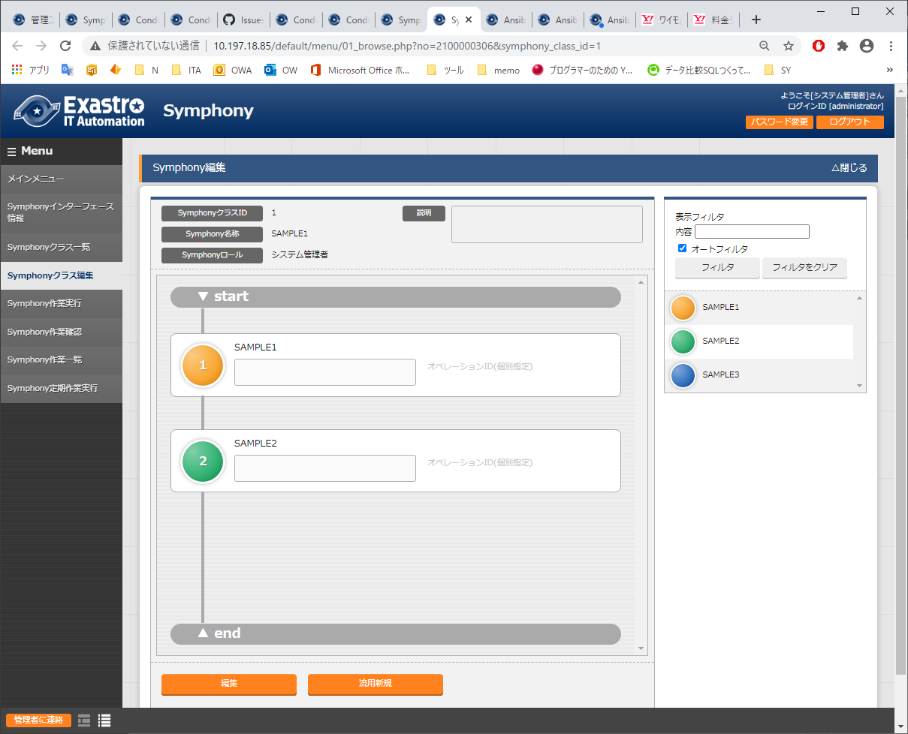

admin@nec.amc.jp

~

~

~

~

:set bin noeol

* 「編集」ボタンで、登録済みのSymphonyを編集できます。

・　「流用新規」ボタンで、登録済みのSymphonyをコピーして新規作成が行えます。

1. 「編集」ボタンを押下した場合は、以下の画面が表示されます。

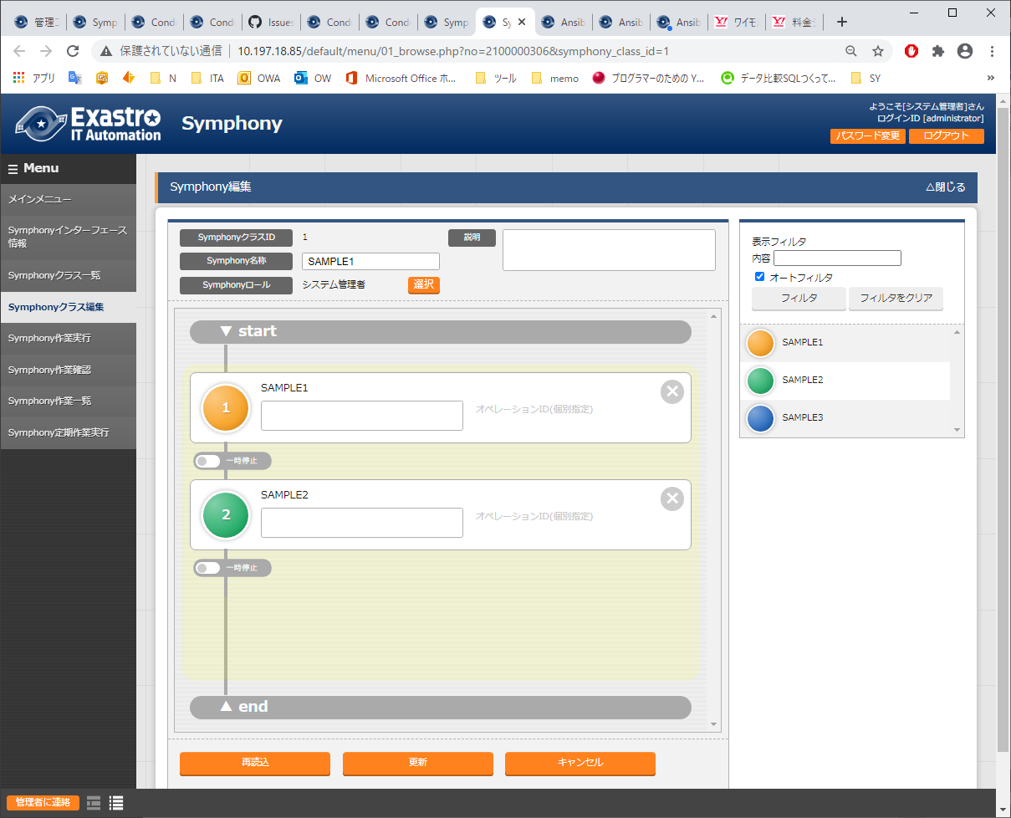

admin@nec.amc.jp

~

~

~

~

:set bin noeol

* 「再読込」ボタンで、編集内容が破棄されて登録内容の状態に戻ります。

・　「更新」ボタンで、編集内容が保存されます。

・　「キャンセル」ボタンで、「編集」ボタン押下前の状態に戻ります。

Symphony作業実行

1. [Symphony 作業実行]画面では、Symphony実行の指示を行います。

* 「Symphony[一覧]」には「4.1.2 Symphonyクラス一覧」で登録したSymphonyが表示されます。
* 「オペレーション[一覧]」には「基本コンソール-投入オペレーション一覧」で登録したオペレーションが表示されます。
* 「Symphony[一覧]、「オペレーション[一覧]」のラジオボタンからそれぞれ選択し、「実行ボタン」を押すと「4.1.5 Symphony作業確認」に遷移し、作業のトレースが始まります。
* 予約日時に入力して「実行ボタン」を押すと、作業予約が作られます。これは、「4.1.6 Symphony作業一覧」で確認できます。※現在時刻より過去の日時は入力できません
* Movementシンボル横の「□スキップ」にチェックすると、その作業を飛ばし実行することができます

**図 4.1‑5サブメニュー画面（Symphony作業確認）**

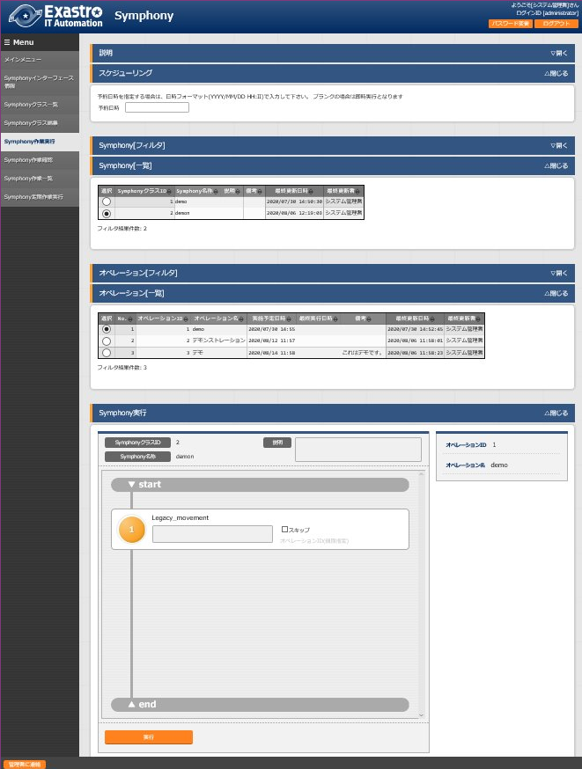

Symphony実行画面の共通項目一覧は以下のとおりです。

**表4.1‑3　登録画面項目一覧（Symphony実行）**

|  |  |  |  |  |
| --- | --- | --- | --- | --- |
| **項目** | **説明** | **入力**  **必須** | **入力形式** | **制約事項** |
| 予約日時 | Symphonyの実行予定日時を指定します | - | 手動入力 | -現在時刻より過去の  日時は入力不可 |
| Symphony[一覧] | 「4.1.7Symphonyクラス一覧」で登録したSymphonyが表示されます | ○ | ラジオ  ボタン |  |
| オペレーション[一覧] | 「4.1.4投入オペレーション一覧」で登録したオペレーションが表示されます | ○ | ラジオ  ボタン |  |
| スキップ | 対象作業をスキップする場合にチェックします | - | チェック  ボックス |  |
| オペレーションID（個別指定） | ※下記「オペレーションIDの個別指定について」参照 | - | 手動入力 |  |
| 実行 | 登録したSymphonyを実行します | ○ | ボタン |  |

※オペレーションの指定について

薄字の「オペレーションID（個別指定）」をクリックすると、テキストボックスが表示されます。

このテキストボックスに、画面のラジオボタンで指定したオペレーションのオペレーションIDとは別のオペレーションIDを入力することができます。  
これにより、そのMovementの属するオーケストレータの「代入値管理」メニュー（例： [ITAAnsible-Legacyコンソール](https://ky-labo/ansible_driver/legacy/ns/mainmenu/01_browse.php)の「代入値管理」メニュー）で、ほかのオペレーションIDのものとして登録した「具体値」を代入して実行することができます。

Symphonyクラス編集画面で個別指定したオペレーションIDはSymphony登録/更新ボタンにより設定が保存されます。

また、Symphony実行画面でも実行前に個別指定ができ、既にSymphonyクラス編集メニューで個別

指定登録をして保存されているオペレーションIDについても更に変更を行いSymphony実行することができます。

ただし、Symphony実行画面で個別指定したオペレーションIDは実行時のみの反映となり、設定は保存されません。

同じMovementを流用し、別なサーバを操作したい時などにご活用ください。

※実行する作業のアクセス権限について

Symphony実行画面表示されたMovementおよび個別指定されたオペレーションについて、アクセス権限が無い対象が一つでも含まれる場合は「実行」ボタンを押下した際にバリデーションエラーになります。

Symphony作業確認

1. [Symphony 作業確認]画面では、Symphonyの実行状態を表示します。

「4.1.6Symphony作業一覧」の「詳細」表示ボタンをクリックすると、選択したSymphony作業の

処理状況をモニター表示します。状況に応じて「保留解除」や「緊急停止」の投入が可能です。

admin@nec.amc.jp

~

~

~

~

:set bin noeol

また、Movementフローの玉をクリックすると、それぞれの作業状態確認画面に遷移できます。

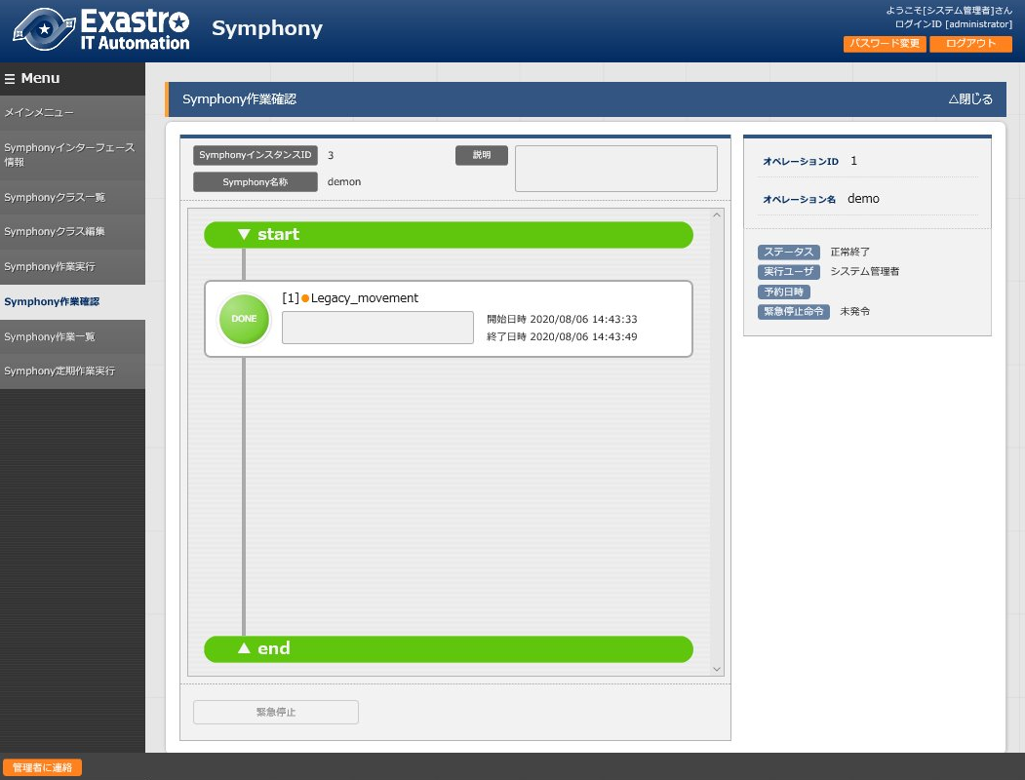

**図 4.1‑6サブメニュー画面（Symphony作業確認）**

また、選択したSymphony作業に予約日時が設定されていて、かつ未実行の場合は、予約取り

消しボタンが表示されます。予約取り消しボタンを押すと、「4.1.6Symphony作業一覧」で確認で

きるステータスが「予約取り消し」となり、実行されなくなります。

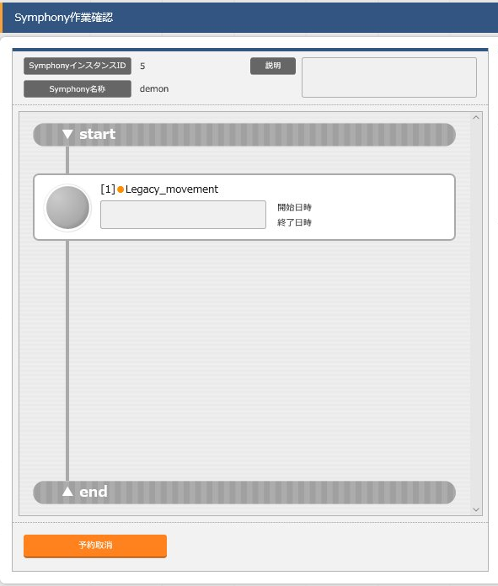

**図 4.1‑7サブメニュー画面（Symphony作業確認 – 予約取り消し）**

Symphony作業確認の共通項目一覧は以下のとおりです。

**表4.1‑4　登録画面項目一覧（Symphony作業確認）**

|  |  |  |  |  |
| --- | --- | --- | --- | --- |
| **項目** | **説明** | **入力**  **必須** | **入力形式** | **制約事項** |
| 保留解除 | 対象Movementの保留を解除します | - | ボタン | - |
| 緊急停止 | Symphonyの実行を中止します | - | ボタン | - |
| 予約取消 | Symphonyの実行予約を取り消します | - | ボタン | 予約日時が設定されていて、かつ未実行の場合に表示される |

Symphony作業一覧

1. [Symphony 作業一覧]画面では、実行済みのSymphonyの作業を管理します。

条件を指定し「フィルタ」ボタンをクリックすると、作業一覧テーブルを表示します。

作業表示欄の「詳細」ボタンをクリックすると、「4.1.5 Symphony作業確認」画面に遷移します。

「投入データ一式(zip)」の「download(.zip)」をクリックすると、実行された全てのSymphony配下のMovementの実行ファイルなどをまとめてダウンロードすることができます。

「結果データ一式(zip)」の「download(.zip)」をクリックすると、実行された全てのSymphony配下のMovementの実行ログ、エラーログなどをまとめてダウンロードすることができます。

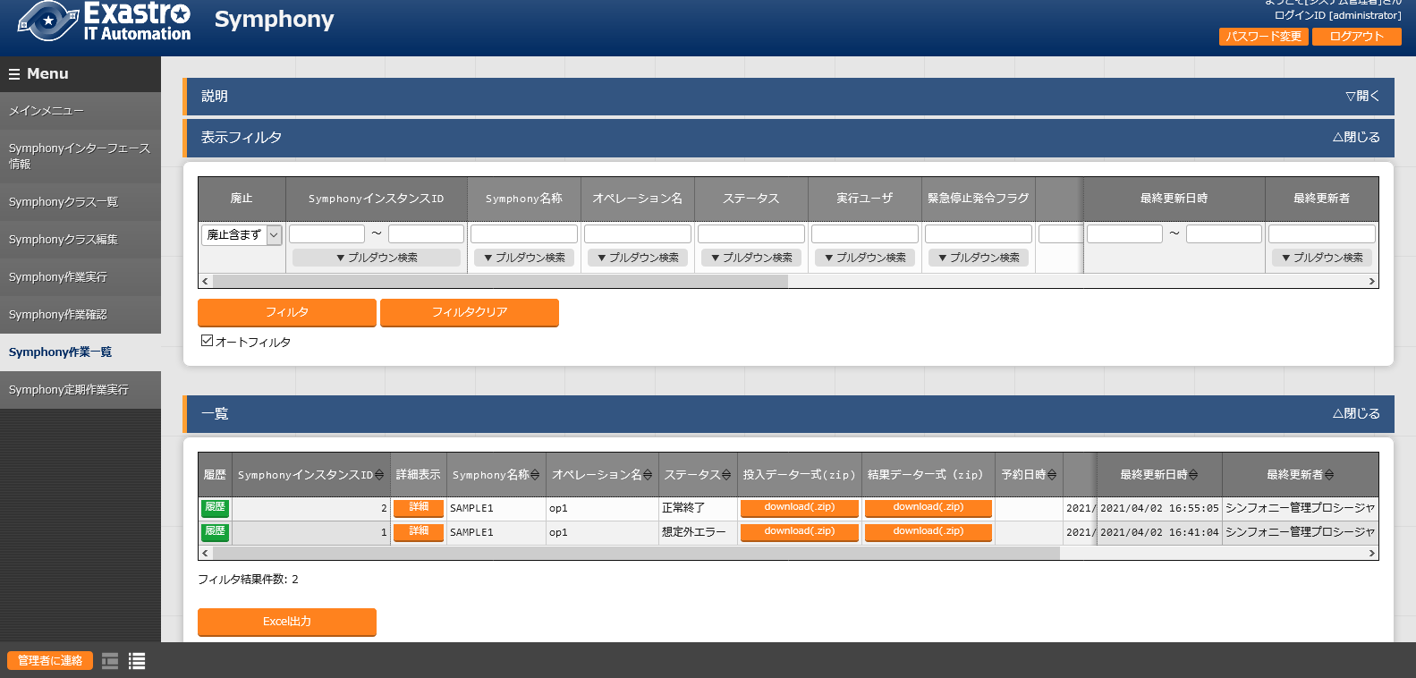

**図 4.1‑8サブメニュー画面（Symphony作業一覧）**

Symphony定期作業実行

1. [Symphony定期作業実行]画面では、スケジュールに従って定期的に実行するSymphony作業を管理します。

一覧の「作業一覧確認」ボタンをクリックすると、その定期作業で実行した対象をフィルタした状態で「4.1.6Symphony作業一覧」へ遷移できます。

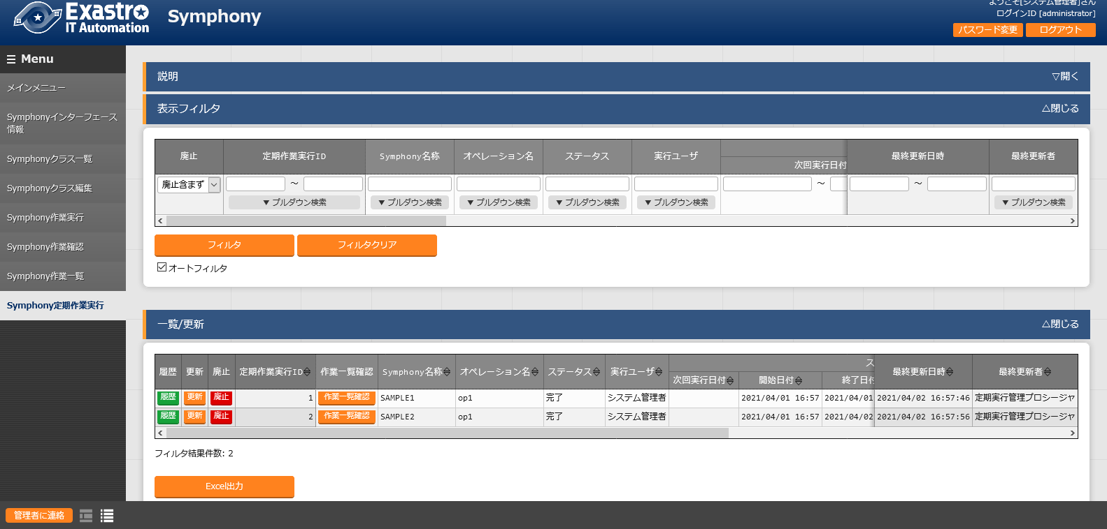

**図 4.1‑9サブメニュー画面（Symphony定期作業実行）**

1. 「登録」-「登録開始」ボタンより、Symphony定期作業実行の登録を行います。

スケジュールの詳細は「スケジュール設定」ボタンをクリックすることで表示されるウインドウからのみ設定できます。

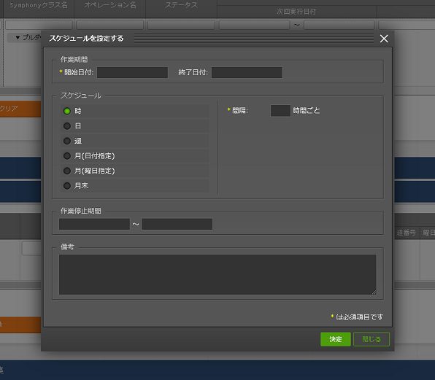

**図 4.1‑10スケジュール設定画面（Symphony定期作業実行）**

1. 登録画面の項目一覧は以下のとおりです

**表4.1‑5　登録画面項目一覧（Symphony定期作業実行）**

|  |  |  |  |  |  |
| --- | --- | --- | --- | --- | --- |
| **項目** | | **説明** | **入力**  **必須** | **入力形式** | **制約事項** |
| Symphonyクラス名 | | 「4.1.2Symphonyクラス一覧」で登録したSymphonyがリストに表示されます。 | ○ | リスト選択 | - |
| オペレーション名 | | 「基本コンソール-投入オペレーション一覧」で登録したオペレーションがリストに表示されます。 | ○ | リスト選択 | - |
| ステータス | | 下記「表4.2 11　ステータス一覧（Symphony定期作業実行）」参照 | - | 自動入力 | - |
| 実行ユーザ | | 「登録」「更新」を実行したユーザがSymphonyを実行するユーザとして登録されます。  定期作業実行が「4.1.6Symphony作業一覧」へ作業登録をする際、「実行ユーザ」が引き継がれて登録されます。  「実行ユーザ」が指定した「Symphonyクラス名」を実行できない場合（Symphonyで実行されるMovementのアクセス権限を持っていない等）、ステータス「紐付けエラー」となります。 | - | 自動入力 |  |
| スケジュール設定 | | 詳細なスケジュールを設定するウインドウをオープンするボタンです。 | - | - | - |
| スケジュール | 次回  実行日付 | 登録完了後にスケジュール設定に基づいて、次に作業を実行する日付が自動的に更新されます。 | - | 自動入力 | - |
| 開始日付 | Symphony定期作業実行を開始する日付を入力します。  「次回実行日付」は必ず「開始日付」以降の日付で更新されます。 | ○ | 手動入力 | スケジュール設定  からのみ入力可能 |
| 終了日付 | Symphony定期作業実行を終了する日付を入力します。  「次回実行日付」が「終了日付」を超えた場合にステータスが「完了」となります。 | - | 手動入力 | スケジュール設定  からのみ入力可能 |
| 周期 | 定期的に実行する周期を選択します。  「時」「日」「週」「月(日付指定)」「月(曜日指定)」「月末」があります。 | ○ | ラジオ  ボタン | スケジュール設定  からのみ入力可能 |
| 間隔 | 設定した周期に基づいた、定期的に実行する間隔を入力します。 | ○ | 手動入力 | スケジュール設定  からのみ入力可能 |
| 週番号 | 周期で「月(曜日指定)」を選択した場合に利用する、  定期的に実行する週番号を選択します。 | ※1 | リスト選択 | スケジュール設定  からのみ入力可能 |
| 曜日 | 周期で「曜日」「月(曜日指定)」を選択した場合に利用する、定期的に実行する曜日を選択します。 | ※2 | リスト選択 | スケジュール設定  からのみ入力可能 |
| 日 | 周期で「月(日付指定)」を選択した場合に利用する、定期的に実行する日にちを入力します。 | ※3 | 手動入力 | スケジュール設定  からのみ入力可能 |
| 時間 | 定期的に実行する時間を入力します。 | ※4 | 手動入力 | スケジュール設定  からのみ入力可能 |
| 作業停止  期間 | 開始 | 作業停止期間の開始日付を入力します。  開始日付以降から終了日付以前までの間、Symphony作業登録が実行されないようにします。 | ※5 | 手動入力 | スケジュール設定  からのみ入力可能 |
| 終了 | 作業停止期間の終了日付を入力します。  開始日付以降から終了日付以前までの間、Symphony作業登録が実行されないようにします。 | ※5 | 手動入力 | スケジュール設定  からのみ入力可能 |
| 備考 | | 自由記述欄です | - | 手動入力 | - |

※1 週番号は周期に「月(曜日指定)」を選択した場合は必須です。

※2 曜日は周期に「月(曜日指定)」を選択した場合は必須です。

※3 日は周期に「月(日付指定)」を選択した場合は必須です。

※4 時間は周期に「日」「週」「月(日付指定)」「月(曜日指定)」「月末」を選択した場合は必須です。

※5 作業停止期間を設定する場合は「開始」と「終了」両方が入力されていることが必須です。

**表4.1‑6　ステータス一覧（Symphony定期作業実行）**

|  |  |
| --- | --- |
| **ステータス名** | **説明** |
| 準備中 | 登録した直後のステータスです。  backyardが「次回実行日付」を自動更新するタイミングで「稼働中」になります。 |
| 稼働中 | 正常稼働中のステータスです。  「次回実行日付」の3分前に「4.1.6Symphony作業一覧」への作業登録を実行し、再びスケジュール設定に基づいて「次回実行日付」が更新されます。 |
| 完了 | 「次回実行日付」が「終了日付」を超えた場合になるステータスです。以降はsymphony作業登録を行いません。 |
| 不整合エラー | スケジュールの設定値に不正がある場合になるステータスです。 |
| 紐付けエラー | 「4.1.6Symphony作業一覧」への作業登録が失敗した場合になるステータスです。  ステータス「稼働中」同様、「4.1.6Symphony作業一覧」への作業登録を実行し、再びスケジュール設定に基づいて「次回実行日付」を更新するという動作をします。その際再び作業登録が失敗した場合、ステータス「紐付けエラー」が継続されます。 |
| 想定外エラー | ステータス「不整合エラー」「紐付けエラー」以外の不具合が発生した場合になるステータスです。 |
| symphony廃止 | 登録したsymphonyが廃止された場合になるステータスです。廃止されたsymphonyを復活させた場合はステータス「準備中」へと更新されます。 |
| operation廃止 | 登録したoperationが廃止された場合になるステータスです。廃止されたoperationを復活させた場合はステータス「準備中」へと更新されます。 |

1. Symphony定期作業実行に登録した直後はステータスが「準備中」となり、その後backyardがスケジュール設定に基づいて「次回実行日付」を更新し、そのタイミングでステータスは「稼働中」となります。

ステータスが「稼働中」か「紐付けエラー」の作業は「次回実行日付」の3分前に「4.1.6Symphony作業一覧」への作業登録を実行し、再びスケジュール設定に基づいて「次回実行日付」が更新されます。

※一時停止を設定しているSymphonyをSymphony定期作業実行に登録した場合、作業登録後に「4.1.5 Symphony作業確認」より「保留解除」の投入を行わないと「4.1.6Symphony作業一覧」にステータス「実行中」で残り続けます。